Geometria plana - Área do círculo

Rodrigo Brasileiro

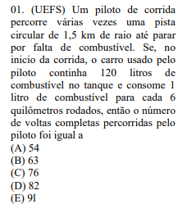

Para solucionar o exercício, primeiro devemos saber quanto vale a comprimentoda pista, sabendo que Comprimento = 2πr, temos:

C=2πr

C=2.3,14.1,5

C=9,45Km

Sabendo que a cada 1L ele percorre 6Km, podemos, realizando uma regra de 3 descobrir quantos roda em 120L, desse modo:

1L-----6Km

120L—X

X=720Km

Agora podemos descobrir quantas voltas ele deu na pista para consumir os 120L do combustível

720/9,45 = 76 voltas

Letra C

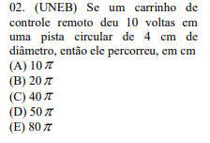

Ao analisar o exercício, podemos deduzir que o raio mede 2cm, pois d=2r, dessa maneira, utilizaremos para descobrir o comprimento da circunferência da pista:

C=2.π.r

C=4π

Sabendo que o carrinho deu 10 voltas, então ele percorreu

4π.10

40π

Letra C

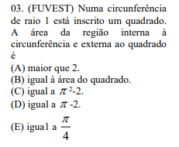

Para resolver o exercício devemos calcular as áreas das figuras, assim do circulo:

AC = π.r²

Ac=3,14.1²

Ac= 3,14

Para calcular a área do quadrado, devemos saber seu lado, para isso, sabemos que a diagonal do quadrado é o diâmetro da circunferência, assim por teorema de Pitágoras, temos:

H²=c²+c²

2²=2l²

L= √2

Agora podemos calcular a área do quadrado, assim

A=l²

A=2

Assim, exterior ao quadrado e interior ao circulo

Área do círculo-Área do quadrado

3,14-2-1,14

Assim a área da região interna à circunferência e externa ao quadrado é igual a π-2

Letra D

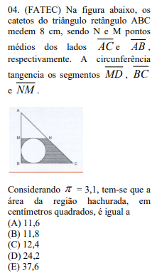

Para resolver o exercício, primeiro vamos calcular a área do trapézio, mas para isso temos que descobrir qual o valor da base menor, Para calcular a base menor vamos usar semelhança de triângulos, assim:

AB/AM=BC/MN

8/4=8/x

X=4

Agora podemos calcular a área do trapézio

A= (B+b).h/2

A=(8+4.)4/2

A=48/2

A=24cm²

Continuando, precisamos descobrir o valor do circulo, sabendo que seu sua altura é igual o diâmetro e d=2r, vamos calcular sua área, assim:

A = π.r²

A = 3,1.2²

A= 12,4

Area hachurada = Area do trapézio – área do circulo

Ah= 24-12,4

Ah=11,6cm²

Letra A

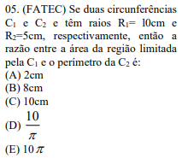

Ao analisar o exercício, notamos que precisamos calcular a área de C1 e o perímetro de C2, assim temos:

Ac1= π.r²

Ac1= 3,14. 10²

Ac1= 314

Pc2= 2. π.r

Pc2= 2.3,14.5

Pc2= 31,4

O exercício pede a razão, dessa forma temos a divisão

Ac1/Pc2

314/31,4

10cm

Letra C

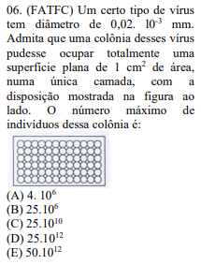

Pelos dados do exercício, podemos calcular a área ocupada por cada vírus, assim:

10mm por 10mm de área, tamanho será

10/(0,02.10e-3) = 500000 em uma fileira

Ao analisar a imagem, notamos que temos o mesmo na vertical, basta multiplicarmos, assim:

5.10e5x5.10e5

25.10e10

Letra C

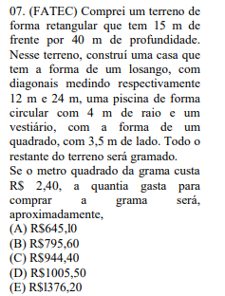

Ao analisar o exercício, podemos realizar ele calculando a área de todas as partes e descobrir qual será os metros quadradados coberto pela grama, assim:

Área da grama = 600- Área do losango- área da piscina- área do vestiário

Ag=600-D.d/2-3,14.4²-3,5.3,5

Ag=600-144-50,24-12,25

Ag=393,51

Agora para descobrir a quantia gasta para comprar a grama, basta multiplicarmos os metros quadrados pelo preço cobrado pelo metro quadrado da grama, desse modo:

Dinheiro gasto com a grama = 393,51.2,40

Dinheiro gasto com a grama ≅ R$ 944,42

Letra C